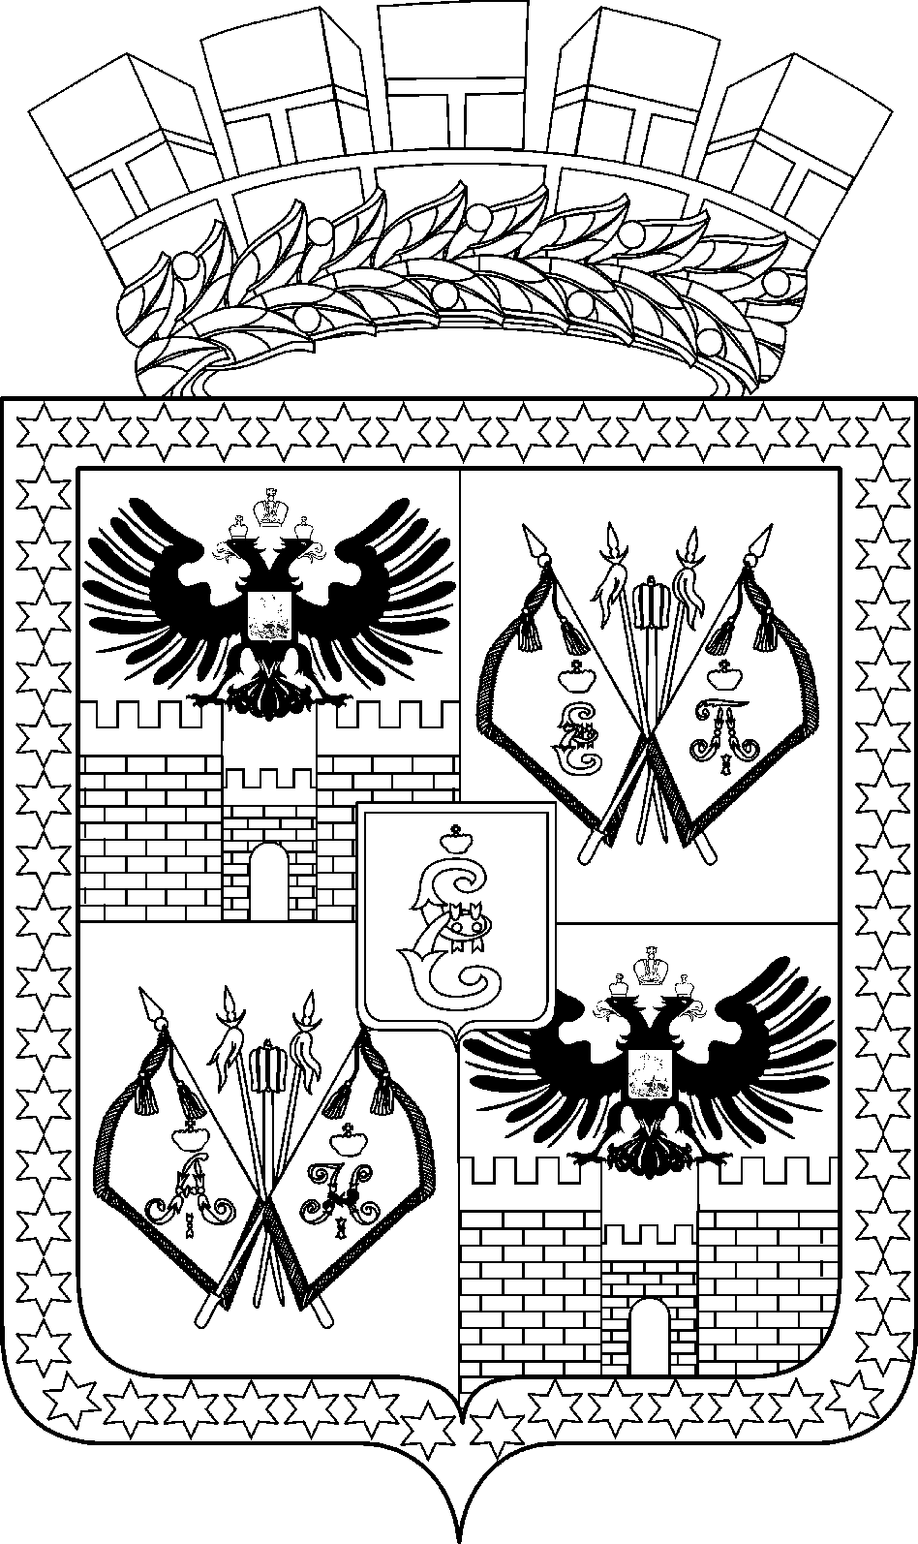
АДМИНИСТРАЦИЯ МУНИЦИПАЛЬНОГО ОБРАЗОВАНИЯ
ГОРОД КРАСНОДАР

ПОСТАНОВЛЕНИЕ

№

г. Краснодар

О внесении изменений в постановление администрации
муниципального образования город Краснодар
от 18.02.2022 № 547 «Об утверждении Порядка
предоставления субсидий гражданам, ведущим личное
подсобное хозяйство, крестьянским (фермерским) хозяйствам
и индивидуальным предпринимателям, осуществляющим
деятельность в области сельскохозяйственного производства
на территории муниципального образования город Краснодар,
за счёт субвенций, предоставляемых местному бюджету
(бюджету муниципального образования город Краснодар)
из бюджета Краснодарского края»

В целях приведения муниципальных правовых актов в соответствие с действующим законодательством п о с т а н о в л я ю:
1. Внести в постановление администрации муниципального образования город Краснодар от 18.02.2022 № 547 «Об утверждении Порядка предоставле-ния субсидий гражданам, ведущим личное подсобное хозяйство, крестьянским (фермерским) хозяйствам и индивидуальным предпринимателям, осуществля-ющим деятельность в области сельскохозяйственного производства на террито-рии муниципального образования город Краснодар, за счёт субвенций, предоставляемых местному бюджету (бюджету муниципального образования город Краснодар) из бюджета Краснодарского края» следующие изменения:
1.1. В преамбуле слова «от 18.09.2020 № 1492 «Об общих требованиях к нормативным правовым актам, муниципальным правовым актам, регулирую-щим предоставление субсидий, в том числе грантов в форме субсидий, юридическим лицам, индивидуальным предпринимателям, а также физическим лицам – производителям товаров, работ, услуг, и о признании утратившими силу некоторых актов Правительства Российской Федерации и отдельных положений некоторых актов Правительства Российской Федерации» заменить словами «от 25.10.2023 № 1782 «Об утверждении общих требований к нормативным правовым актам, муниципальным правовым актам, регулирующим предоставление из бюджетов субъектов Российской Федерации, местных бюджетов субсидий, в том числе грантов в форме субсидий, юридическим лицам, индивидуальным предпринимателям, а также физическим лицам – производителям товаров, работ, услуг и проведение отборов получателей указанных субсидий, в том числе грантов в форме субсидий».
1.2. Порядок предоставления субсидий гражданам, ведущим личное подсобное хозяйство, крестьянским (фермерским) хозяйствам и индивидуальным предпринимателям, осуществляющим деятельность в области сельскохозяйственного производства на территории муниципального образования город Краснодар, за счёт субвенций, предоставляемых местному бюджету (бюджету муниципального образования город Краснодар) из бюджета Краснодарского края» (далее – Порядок) изложить в редакции согласно приложению № 1.
1.3. Приложения № 1 – 4 к Порядку изложить в редакции согласно приложениям № 2 – 5.
1.4. Приложения № 5 – 27 к Порядку признать утратившими силу.
2. Департаменту информационной политики администрации муниципального образования город Краснодар (Лаврентьев) официально обнародовать настоящее постановление путём официального опубликования на официальном Интернет-портале администрации муниципального образования город Краснодар и городской Думы Краснодара.
3. Настоящее постановление вступает в силу со дня его официального обнародования.
4. Контроль за выполнением настоящего постановления возложить на заместителя главы муниципального образования город Краснодар М.В.Онищенко.

Глава муниципального образования
город Краснодар Е.М.Наумов

